Учреждение образования
«БЕЛОРУССКИЙ ГОСУДАРСТВЕННЫЙ ТЕХНОЛОГИЧЕСКИЙ УНИВЕРСИТЕТ»
Факультет информационных технологий
Кафедра информационных систем и технологий
Лабораторная работа № 5
«Комплексный мониторинг узлов локальной сети»

Выполнил:
Студент: Глухова Д.В.
ФИТ 3 курса 2 группы
Преподаватель: Сазонова Д
Лабораторная работа по теме № 8. Комплексный мониторинг узлов локальной сети.

Цель: освоить навыки настройки системы мониторинга узлов локальной сети Zabbix.
Задачи:
- на виртуальной машине установить сервер системы мониторинга zabbix-server, веб-интерфейс zabbix-frontend, клиент zabbix-agent;
- на физической машине установить zabbix-agent и настроить отправку сведений на zabbix-server, установленный на виртуальной машине;
Admin/zabbix
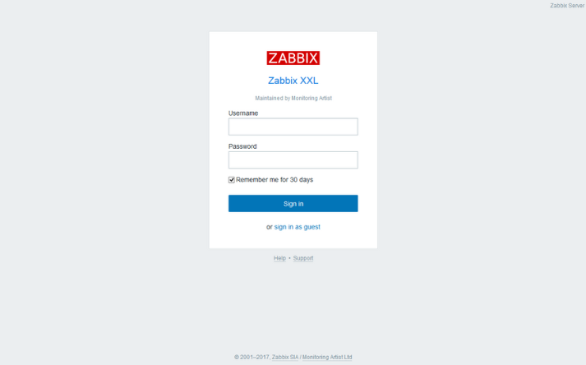
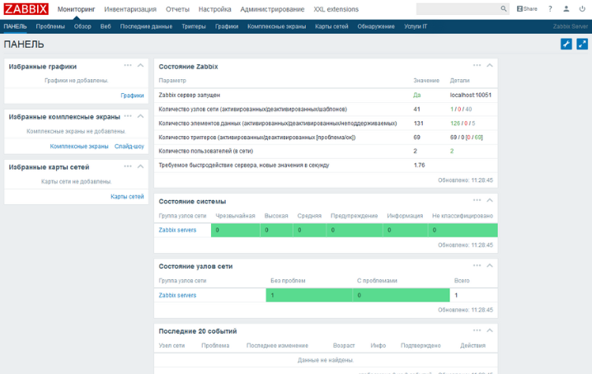
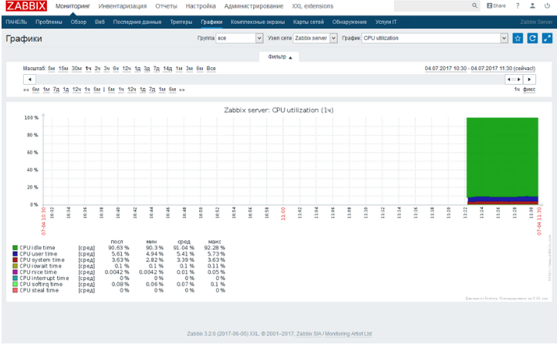
- через веб-интерфейс zabbix-frontend сконфигурировать мониторинг физической машины;
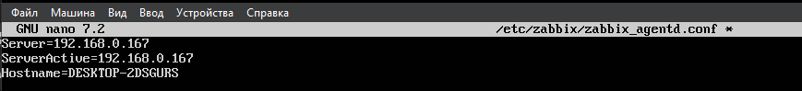
- добавить физическую машину на созданную при установке карту.
- Go to Monitoring → Maps
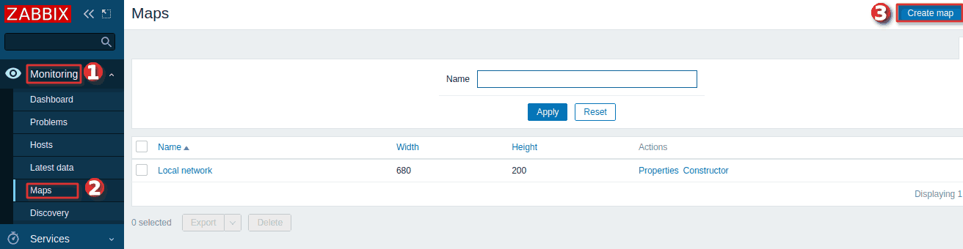
- Go to the view with all maps
- Click on Create map

